Технологии конструирования программного обеспечения
Отчет по лабораторной работе № 2
Группа: 241-327 Студент: Дубина Анастасия Александровна

Задание на лабораторную работу
11. Двигатель, бензиновый двигатель, дизельный двигатель, реактивный двигатель.
Диаграмма классов
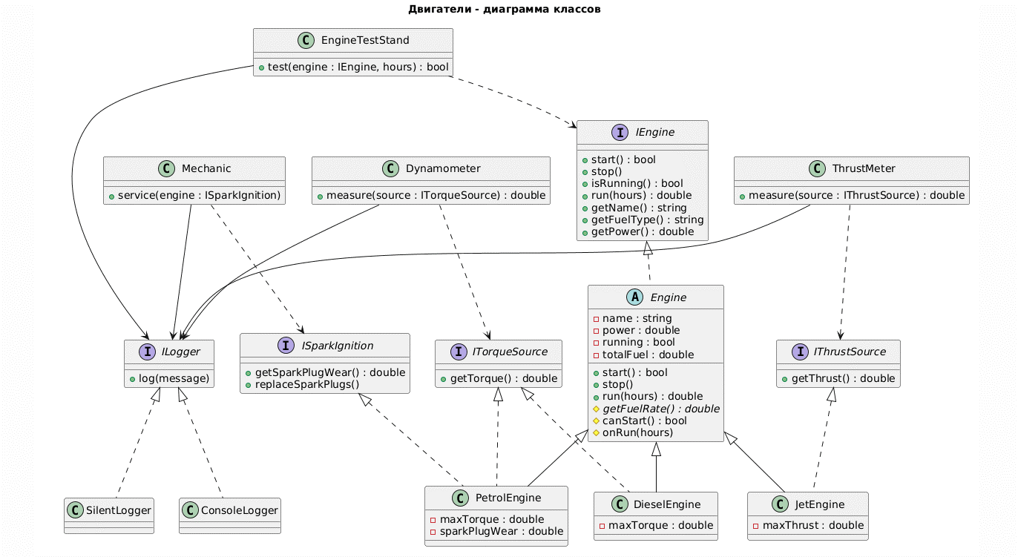
Диаграмма последовательности
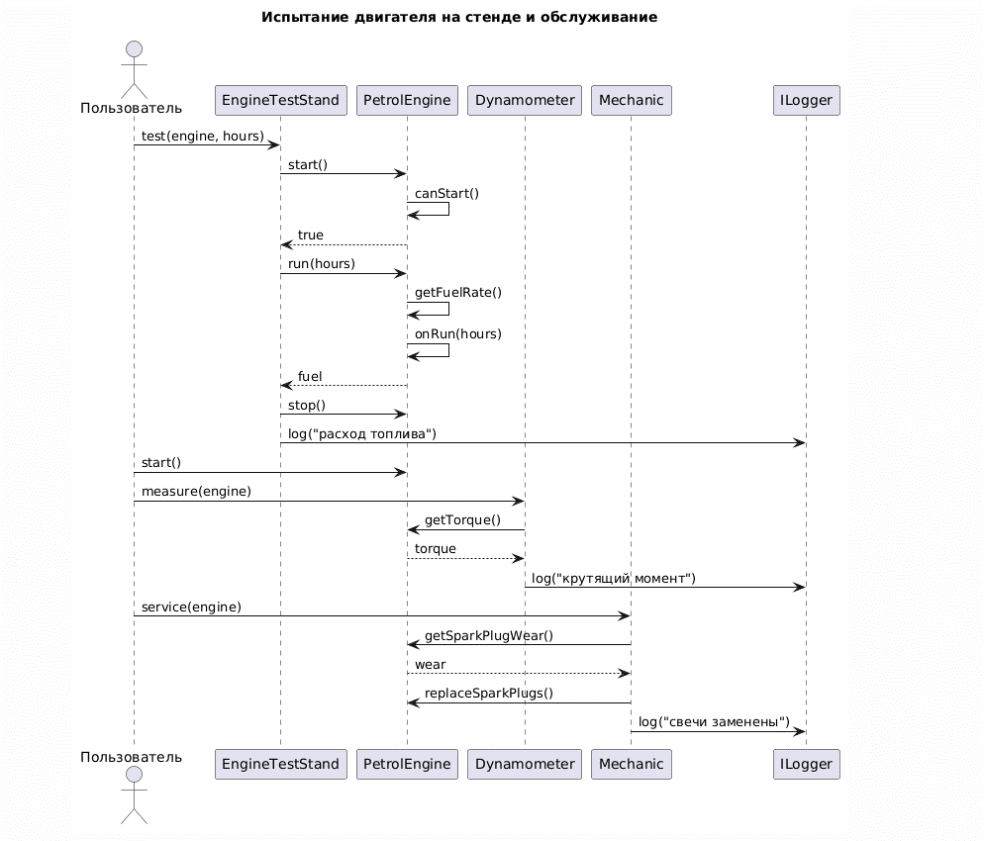

Исходный код программы
#include <iostream>
#include <string>
#include <vector>
#include <clocale>
#include <sstream>
#include <iomanip>
#include <cmath>

using namespace std;

// Форматирование числа: 12.5 -> "12.50"
string num(double value) {
ostringstream out;
out << fixed << setprecision(2) << value;
return out.str();
}

// ======================= Интерфейсы (ISP) =======================

// Общий интерфейс любого двигателя: только то, что есть у всех двигателей.
class IEngine {
public:
virtual ~IEngine() {}
virtual bool start() = 0;
virtual void stop() = 0;
virtual bool isRunning() const = 0;
virtual double run(double hours) = 0; // возвращает израсходованное топливо, л
virtual string getName() const = 0;
virtual string getFuelType() const = 0;
virtual double getPower() const = 0; // мощность, кВт
};

// Крутящий момент есть только у поршневых двигателей.
class ITorqueSource {
public:
virtual ~ITorqueSource() {}
virtual double getTorque() const = 0; // Н*м
};

// Реактивная тяга есть только у реактивного двигателя.
class IThrustSource {
public:
virtual ~IThrustSource() {}
virtual double getThrust() const = 0; // кН
};

// Свечи зажигания есть только у бензинового двигателя.
class ISparkIgnition {
public:
virtual ~ISparkIgnition() {}
virtual double getSparkPlugWear() const = 0; // износ, %
virtual void replaceSparkPlugs() = 0;
};

// Вывод сообщений: высокоуровневые классы зависят от абстракции (DIP).
class ILogger {
public:
virtual ~ILogger() {}
virtual void log(const string& message) = 0;
};

class ConsoleLogger : public ILogger {
public:
void log(const string& message) override {
cout << "[LOG] " << message << endl;
}
};

// ======================= Базовый класс (LSP) =======================

// Общая логика всех двигателей вынесена в базовый класс.
// Наследники меняют только детали (расход топлива, условие запуска),
// но не нарушают контракт: start() возвращает false, если запуск невозможен,
// run() у заглушенного двигателя ничего не расходует.
class Engine : public IEngine {
public:
Engine(const string& name, double power)
: name(name), power(power), running(false), totalFuel(0) {}

bool start() override {
if (running || !canStart()) return false;
running = true;
return true;
}

void stop() override { running = false; }

bool isRunning() const override { return running; }

double run(double hours) override {
if (!running || hours <= 0) return 0;
double used = getFuelRate() * hours;
totalFuel += used;
onRun(hours);
return used;
}

string getName() const override { return name; }
double getPower() const override { return power; }
double getTotalFuel() const { return totalFuel; }

protected:
virtual double getFuelRate() const = 0; // расход, л/ч
virtual bool canStart() const { return true; }
virtual void onRun(double) {}

private:
string name;
double power;
bool running;
double totalFuel;
};

// ======================= Конкретные двигатели =======================

class PetrolEngine : public Engine, public ITorqueSource, public ISparkIgnition {
public:
PetrolEngine(const string& name, double power, double maxTorque)
: Engine(name, power), maxTorque(maxTorque), sparkPlugWear(0) {}

string getFuelType() const override { return "бензин"; }
double getTorque() const override { return isRunning() ? maxTorque : 0; }

double getSparkPlugWear() const override { return sparkPlugWear; }
void replaceSparkPlugs() override { sparkPlugWear = 0; }

protected:
double getFuelRate() const override { return getPower() * 0.12; }
// С изношенными свечами двигатель не заводится
bool canStart() const override { return sparkPlugWear < 100; }
void onRun(double hours) override {
sparkPlugWear += hours * 2;
if (sparkPlugWear > 100) sparkPlugWear = 100;
}

private:
double maxTorque;
double sparkPlugWear;
};

class DieselEngine : public Engine, public ITorqueSource {
public:
DieselEngine(const string& name, double power, double maxTorque)
: Engine(name, power), maxTorque(maxTorque) {}

string getFuelType() const override { return "дизель"; }
double getTorque() const override { return isRunning() ? maxTorque : 0; }

protected:
double getFuelRate() const override { return getPower() * 0.09; }

private:
double maxTorque;
};

class JetEngine : public Engine, public IThrustSource {
public:
JetEngine(const string& name, double power, double maxThrust)
: Engine(name, power), maxThrust(maxThrust) {}

string getFuelType() const override { return "керосин"; }
double getThrust() const override { return isRunning() ? maxThrust : 0; }

protected:
double getFuelRate() const override { return getPower() * 0.3; }

private:
double maxThrust;
};

// ======================= Высокоуровневые классы (DIP) =======================

// Испытательный стенд работает с любым двигателем через IEngine (LSP)
// и не знает о конкретных классах.
class EngineTestStand {
public:
EngineTestStand(ILogger& logger) : logger(logger) {}

bool test(IEngine& engine, double hours) {
if (!engine.start()) {
logger.log(engine.getName() + ": не удалось запустить");
return false;
}
double fuel = engine.run(hours);
engine.stop();
logger.log(engine.getName() + " (" + engine.getFuelType() + ", " +
num(engine.getPower()) + " кВт): " + num(hours) + " ч, расход " +
num(fuel) + " л");
return true;
}

private:
ILogger& logger;
};

// Динамометр измеряет крутящий момент: ему нужен только ITorqueSource (ISP).
class Dynamometer {
public:
Dynamometer(ILogger& logger) : logger(logger) {}

double measure(const ITorqueSource& source) {
double torque = source.getTorque();
logger.log("Динамометр: крутящий момент " + num(torque) + " Н*м");
return torque;
}

private:
ILogger& logger;
};

// Стенд тяги: ему нужен только IThrustSource (ISP).
class ThrustMeter {
public:
ThrustMeter(ILogger& logger) : logger(logger) {}

double measure(const IThrustSource& source) {
double thrust = source.getThrust();
logger.log("Стенд тяги: тяга " + num(thrust) + " кН");
return thrust;
}

private:
ILogger& logger;
};

// Механик меняет свечи: ему нужен только ISparkIgnition (ISP).
class Mechanic {
public:
Mechanic(ILogger& logger) : logger(logger) {}

void service(ISparkIgnition& engine) {
if (engine.getSparkPlugWear() >= 50) {
engine.replaceSparkPlugs();
logger.log("Механик: свечи заменены");
} else {
logger.log("Механик: замена свечей не требуется (износ " +
num(engine.getSparkPlugWear()) + "%)");
}
}

private:
ILogger& logger;
};

// ======================= Тестирование =======================

class SilentLogger : public ILogger {
public:
void log(const string&) override {}
};

class Tester {
public:
Tester() : passed(0), failed(0) {}

void check(bool condition, const string& name) {
if (condition) {
passed++;
cout << " [OK] " << name << endl;
} else {
failed++;
cout << " [FAIL] " << name << endl;
}
}

void printResult() const {
cout << "Пройдено: " << passed << ", провалено: " << failed << endl;
}

private:
int passed;
int failed;
};

void testStartStop(Tester& t) {
DieselEngine engine("Д-1", 100, 400);
t.check(!engine.isRunning(), "Новый двигатель заглушен");
t.check(engine.start() && engine.isRunning(), "Запуск двигателя");
t.check(!engine.start(), "Повторный запуск запрещен");
engine.stop();
t.check(!engine.isRunning(), "Остановка двигателя");
}

// Сравнение дробных чисел с допуском
bool equal(double a, double b) { return fabs(a - b) < 1e-9; }

void testFuel(Tester& t) {
DieselEngine diesel("Д-1", 100, 400);
t.check(diesel.run(1) == 0, "Заглушенный двигатель не расходует топливо");
diesel.start();
t.check(equal(diesel.run(2), 18), "Расход дизеля: 100 кВт * 0.09 * 2 ч = 18 л");

JetEngine jet("Р-1", 1000, 50);
jet.start();
t.check(equal(jet.run(1), 300), "Расход реактивного: 1000 кВт * 0.3 * 1 ч = 300 л");
}

// LSP: любой наследник Engine подставляется вместо IEngine
// и ведет себя по одному контракту.
void testSubstitution(Tester& t) {
PetrolEngine petrol("Б-1", 100, 200);
DieselEngine diesel("Д-1", 100, 400);
JetEngine jet("Р-1", 1000, 50);
vector<IEngine*> engines = { &petrol, &diesel, &jet };

bool allOk = true;
for (IEngine* e : engines) {
bool started = e->start();
double fuel = e->run(1);
e->stop();
if (!started || fuel <= 0 || e->isRunning()) allOk = false;
}
t.check(allOk, "Все двигатели одинаково работают через IEngine");

SilentLogger logger;
EngineTestStand stand(logger);
t.check(stand.test(petrol, 1) && stand.test(diesel, 1) && stand.test(jet, 1),
"Стенд испытывает любой двигатель");
}

void testTorqueAndThrust(Tester& t) {
SilentLogger logger;
Dynamometer dyno(logger);
ThrustMeter thrustMeter(logger);
PetrolEngine petrol("Б-1", 100, 200);
DieselEngine diesel("Д-1", 100, 400);
JetEngine jet("Р-1", 1000, 50);

t.check(dyno.measure(diesel) == 0, "У заглушенного двигателя нет момента");
petrol.start();
diesel.start();
jet.start();
t.check(dyno.measure(petrol) == 200, "Момент бензинового двигателя");
t.check(dyno.measure(diesel) == 400, "Момент дизельного двигателя");
t.check(thrustMeter.measure(jet) == 50, "Тяга реактивного двигателя");
}

void testSparkPlugs(Tester& t) {
SilentLogger logger;
Mechanic mechanic(logger);
PetrolEngine petrol("Б-1", 100, 200);

petrol.start();
petrol.run(30);
t.check(petrol.getSparkPlugWear() == 60, "Свечи изнашиваются при работе");
petrol.run(30);
petrol.stop();
t.check(!petrol.start(), "С изношенными свечами двигатель не заводится");
mechanic.service(petrol);
t.check(petrol.getSparkPlugWear() == 0 && petrol.start(), "После замены свечей двигатель заводится");
}

void runTests() {
Tester t;
cout << "\n===== Тестирование =====" << endl;
testStartStop(t);
testFuel(t);
testSubstitution(t);
testTorqueAndThrust(t);
testSparkPlugs(t);
t.printResult();
}

// ======================= Демонстрация =======================

int main() {
setlocale(LC_ALL, "Russian");

ConsoleLogger logger;
EngineTestStand stand(logger);
Dynamometer dyno(logger);
ThrustMeter thrustMeter(logger);
Mechanic mechanic(logger);

PetrolEngine petrol("ВАЗ-21126", 72, 140);
DieselEngine diesel("КАМАЗ-740", 191, 833);
JetEngine jet("АЛ-31Ф", 20000, 123);

cout << "===== Демонстрация =====" << endl;

// LSP: стенд получает разные двигатели через общий интерфейс
vector<IEngine*> engines = { &petrol, &diesel, &jet };
for (IEngine* e : engines) {
stand.test(*e, 2);
}

// ISP: каждому измерителю передается только нужный ему интерфейс
petrol.start();
diesel.start();
jet.start();
dyno.measure(petrol);
dyno.measure(diesel);
thrustMeter.measure(jet);

petrol.run(25);
petrol.stop();
diesel.stop();
jet.stop();
mechanic.service(petrol);

runTests();
return 0;
}

